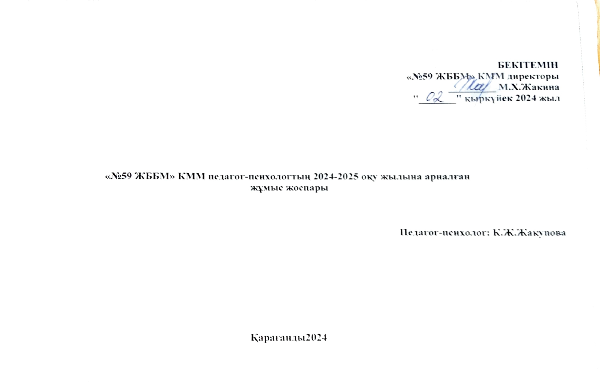
Мақсат: Білім беру процесінің барлық қатысушыларына психологиялық-педагогикалық қолдау көрсету. Баланың психикалық денсаулығын, оның эмоционалдық әл-ауқатын қорғау үшін барабар жағдайларды қамтамасыз ету, әр баланың жеке басының, даралығын, өзін-өзі дамыту қабілетін, кәсіби және өмірлік өзін-өзі анықтауын дамыту үшін жағдай жасау.

Мақсатқа жету үшін келесі міндеттер шешіледі:
- Мұғалімдерге, оқушыларға, ата-аналарға психологиялық-педагогикалық қолдау көрсетуді ұйымдастыру.
- Оқушылардың, ата-аналардың, мұғалімдердің психологиялық-педагогикалық құзыреттілігін (психологиялық мәдениетін) дамыту.
- Бастауыш мектеп жасындағы оқушылар мен бастауыш сынып оқушыларын қалыптастыруды психологиялық қамтамасыз етуде сабақтастықты қамтамасыз ету.
- Бастауыш мектеп жағдайында оқушыларды сүйемелдеу:
- Мектептегі оқу процесінде баланың психологиялық-педагогикалық жағдайын және оның психологиялық даму динамикасын жүйелі бақылау, әмбебап тәрбиелік әрекеттердің қалыптасуын бағалау әдістері мен құралдарын таңдау.
- Мүмкіндігі шектеулі балалардың олардың физикалық және (немесе) психикалық дамуындағы кемшіліктерден туындаған ерекше білім беру қажеттіліктерін анықтау және мұндай балаларға жеке бағытталған психологиялық-медициналық-педагогикалық көмекті жүзеге асыру.

Диагностика

№п/п Іс-шара |  | Жұмыс түрі | Мақсатты топ | Өткізілетін мерзімі | Есеп формасы | Жауапты |  | Ескерту
1 | Оқушылары мектепке бейімдеу | -барлық пәндер бойынша сабаққа қатысу; -сабақтағы бақылау; - «Оқу мотивациясы» диагностикасы | 1,5,10 сынып | Қыркүйек, қазан | Хаттама  Дәптерге тіркеу | Педагог-психолог
2 | Ерекше білім беру қажеттілігі бар балаларды бейімдеу | барлық пәндер бойынша сабаққа қатысу;  -сабақтағы бақылау; | Ерекше білім беру қажеттілігі бар балалар | Қыркүйек, қазан | Хаттама  Дәптерге тіркеу | Педагог-психолог
3  4 | ОҚЭДӘ" әдістемесі Ой қабілеттерінің эксперсс диагностикасының әдістемесі | Әдістеме | 1 сынып | Қазан | Диагностикалық жұмыс хаттамасы | Педагог-психолог
3  4 | «Бейімделу кезеңіндегі оқушылардың қобалжу деңгейін анықтаудағы»  экспресс әдістемесі | Әдістеме | 5 сынып | Қазан | Диагностикалық жұмыс хаттамасы | Педагог-психолог
5 | Амтхауер зияткерлік қабілет деңгейі | Әдістеме | 5 сынып | Қараша | Диагностикалық жұмыс хаттамасы | Педагог-психолог
6 | СБА оқушылардың суицидке бағыттылығын анықтау әдістемесі | Әдістеме | 7-8сынып | Қараша | Хаттама | Педагог-психолог
7 | Жеке тұлғаның кәсіптік типі  (Д.Голланд) | Тест | 9,11сынып | Желтоқсан | Хаттама | Педагог-психолог
8 | Әлімжеттілікті анықтау сұрақнамасы | Сауалнама | 3-4сынып | Желтоқсан | Хаттама Қорытынды есеп | Педагог-психолог
9 | Эрудит» әдістемесі  (Г. Резапкин модификасы бойынша АДМТ) | Әдістеме | 9,11 сынып | Қаңтар | Хаттама | Педагог-психолог
10 | Әлімжеттілікті анықтау сұрақнамасы | Сауалнама | 5-8 сынып | Қаңтар | Хаттама Қорытынды есеп | Педагог-психолог
11 | Бастауыш класс оқушыларының орта буында оқуға дайындығын анықтау | Педагогикалық-психологиялық зерттеу | 4 сынып | Ақпан | Хаттама | Педагог-психолог
12 | Жасөспірімдердің агрессивтілік деңгейін анықтау | Сауалнама | 7 сынып | Ақпан | Хаттама | Педагог-психолог
13 | Әлімжеттілікті анықтау сұрақнамасы | Сауалнама | 9-11 сынып | Наурыз |  | Педагог-психолог
  Хаттама Қорытынды есеп
  Қорытынды есеп
14 | Психолог сағаты Сұраныс бойынша әдістеме | Әдістеме | 1-11 сынып | Жыл бойы | Хаттама | Педагог-психолог
Түзету-дамыту жұмыстары
1 | Мектепке бейімделу деңгейі төмен балалармен топтық түзету-дамыту сабақтары. | Психологиялық сабақ | 1,5,10 сынып | Қараша-желтоқсан |  | Хаттама | Педагог-психолог
2 | Мазасыздық деңгейі жоғары деңгейін көрсеткен оқушылармен топтық және жеке сабақтар | Психологиялық сабақ | 5 сынып | Қазан -қараша |  | Хаттама | Педагог-психолог
3 | Коммуникативті дағдыларды дамыту бойынша психолог сағаты | Психологиялық сабақ | 1-11 сынып | Жыл бойы |  | Хаттама | Педагог-психолог
4 | Кәсіптік бағдар беру | Психологиялық сабақ | 7-9 сынып | Жыл бойы |  | Хаттама | Педагог-психолог
5 | ҰБТ психологиялық дайындық | Психологиялық сабақ | 11 сынып | Жыл бойы |  | Хаттама | Педагог-психолог
6 | Орта білім беруге көшуге дайындық мақсатында 4-сынып оқушыларымен топтық сабақтар | Түзету –дамыту жаттығулары | 4 сынып | Наурыз-сәуір |  | Хаттама | Педагог-психолог
7 | Ерекше білім беруді қажет ететін балаларға арналған түзету-дамыту сабақтары | Эмоционалды, ерікті және танымдық салаларды дамытуға арналған түзету жаттығулары. | Ерекше білім беруді қажет ететін балалар | Жыл бойы |  | Түзету және дамыту бағдарламасы. Жоспар,конспект | Педагог-психолог
Алдын алу және психологиялық ағарту

1 | Жас психолог мектебі | Сабаққа қатысу және бақылау | Жаңадан келген мұғалімдер мен жас мамандар |  | Қыркүйек қазан | Хаттама  Бақылау | Педагог-психолог
2 | Ата-аналар жиналысында сөз сөйлеу | Сөз сөйлеу | 1-11сынып |  | Жыл бойы | Акпарат | Педагог-психолог
3 | Алдын алу бойынша парақша әзірлеу және тарату: қорлау, қорлау, жыныстық қол сұғылмаушылық, аутодеструктивті мінез-құлық, компьютерге тәуелділік, мазасыздық, депрессиялық көңіл-күй, кәсіби шаршау. | Парақша | Ата-ана педагог |  | Жыл бойы
4 | SMA RT TAIM үзіліз жобасы бағдарламасы | Топтық ойындар | Оқушылар |  | Жыл бойы | Ақпарат | Педагог-психолог
5 | Мектеп медиациясының қызметі» жобасы | Келісім, топтық жұмыс | Оқушылар Ата-аналар, Мұғалімдер |  | Жыл бойы | Ақпарат | Педагог-психолог
6 | Вахтерларды оқыту | Дәріс | Әкімшілік, мұғалімдер, мектеп қызметкерлері |  | Қазан | Хаттама | Педагог-психолог
7 | Мазасыздық және агрессия бойынша психолог сағаты | Тренинг | 5-11 сынып |  | Қыркүйек-мамыр | Хаттама | Педагог-психолог
8 | Алдын алу бойынша кеңес | Кеңеске қатысу | Мұғалім ата-ана оқушы |  | Қыркүйек-мамыр | Хаттама | Педагог-психолог
9 | Өміршеңдікті (резильентті) (soft skills)дамыту бойынша психолог сағаты | Тренинг | 7-9 сынып |  | Қыркүйек-мамыр | Хаттама | Педагог-психолог
10 | Медиасауаттылық шаралары | Психология апталығы | Мұғалім ата-ана оқушы |  | Желтоқсан | Хаттама | Педагог-психолог
11 | Мұғалімдердің кәсіби шаршауының алдын алу шарасы | Кәсіби күйіп қалудың алдын алу бойынша тренингтер өткізу | Мұғалім |  | Ақпан, мамыр | Хаттама | Педагог-психолог
11 | Жалпыадамзаттық құндылықтарды дамыту бойынша психолог сағаты | Тренинг | 1-11 сынып |  | Қыркүйек-мамыр | Хаттама | Педагог-психолог
12 | Құқық бұзушылықтың алдын алу | Психологиялық сағат | 5-9 сынып |  | Қыркүйек-мамыр | Алдын алу шараларының хаттамасы | Алдын алу шараларының хаттамасы
Кенес беру

Оқушыларға, ата-аналарға және мұғалімдерге жеке және топтық консультациялар (сұраныс бойынша)
Ұйымдастыру-әдістемелік жұмыс
1 | Психолог ретінде жұмыс істеуге келісім жинау | Ата-аналар |  | Қыркүйек
2 | АССПМ бағдарламасы бойынша дереккөздерді толтыру | Мұғалімдер |  | Қыркүйек
3 | Диагностикалық шараларды жоспарлау және дайындау | Диагностикалық тексерудің жоспарын құру, ынталандыру материалдарын дайындау және т.б. |  | Кыркүйек- мамыр
4 | Түзету және дамыту іс-шараларын жоспарлау және дайындау | Сабақ жоспарын немесе сабақ бағдарламасын құру, ынталандыру материалдарын дайындау және т.б. |  | Қыркүйек- мамыр
5 | Педагог-психологтың құжаттамасын жүргізу | Нормативтік-құқықтық базаны толықтыру, білім беру үдерісіне қатысушыларға арналған диагностикалық әдістемелердің, түзету бағдарламаларының, материалдардың деректер қорын толықтыру. |  | Қыркүйек- мамыр
Психологиялық қызметтің қызметі туралы аналитикалық есептер

1 | Арнайы білім беретін балалармен жұмыс туралы аналитикалық есеп |  |  | 1 жарты жылдық  2 жарты жылдық
2 | Психолог қызметтің жұмысы туралы аналитикалық есеп |  |  | 1 жарты жылдық  2 жарты жылдық
3 | Бейімделу жұмыстары бойынша аналитикалық есеп |  |  | 1 жарты жылдық  2 жарты жылдық

